Provence-Côte d’Azur : La LGV est morte, vive la ligne nouvelle ...
jeudi 22 septembre 2016
La phase d’information et de participation du public sur les aménagements de la Priorité1 (Marseille-Aubagne, La Pauline, la Siagne-Nice), se tiendra du 3 octobre au 21 octobre 2016, pour présenter les propositions de tracés et positions de gares étudiées par SNCF Réseau, et celles issues des échanges avec les élus. Le Comité de pilotage du projet de Ligne Nouvelle Provence-Côte d’Azur [1], présidé par le préfet de région Stéphane Bouillon, s’est réuni mardi 20 septembre en préfecture de région Provence-Alpes-Côte d’Azur en présence des différents cofinanceurs.
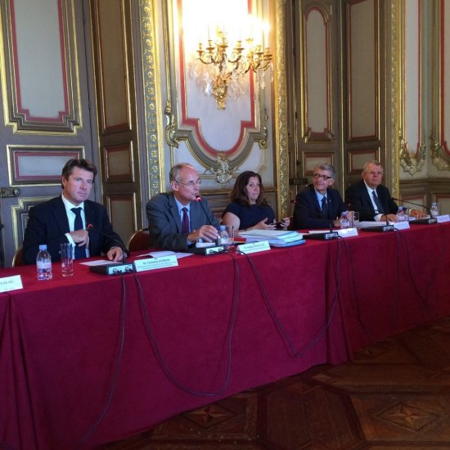
Les cofinanceurs du projet Ligne nouvelle : Christian Estrosi - Stéphane Bouillon - Solange Biaggi, pour le CD13- Jean-Pierre Serrus pour la Métropole Aix-Marseille Provence et Philippe Quevremont pour la CNDP (Conférence Nationale du Débat Public) garant de cette concertation - Jean-Michel Cherrier Directeur adjoint de SNCF Réseaux (Photo M.B.)
Le Préfet de Région, Stéphane Bouillon, a mis en exergue les enjeux de cette ligne nouvelle : faciliter les transports du quotidien car les réseaux routiers comme ferrés sont saturés. Considérant qu’il faut travailler à l’arc latin, en liaison avec l’Union Européenne, rapprocher les agglomérations de Provence-Côte d’Azur pour plus de développement économique régional.
00:00
00:00
00:00
00:55
En 2013, le gouvernement a décidé que cette Ligne nouvelle serait réalisée en plusieurs phases. Aujourd’hui, les études sont finies pour la 1ère phase ou Priorité 1 Marseille-Aubagne, La Pauline, la Siagne-Nice. Une section qui traite les nœuds ferroviaires dans les 2 métropoles de Marseille et de Nice, pour une mise en service avant 2030. La concertation qui s’ouvre va porter sur les variantes de tracé et de position de gare mais aussi sur les enjeux de cette ligne nouvelle.
Selon le Préfet, elle a plus de chance d’aboutir que la LGV. Comme elle, elle ira plus vite de Marseille à Nice mais elle coûtera moins cher, en reprenant parfois l’existant et, elle servira à de meilleures conditions de vie et d’emploi aux 5 millions d’habitants de la Région.
00:00
00:00
00:00
00:53
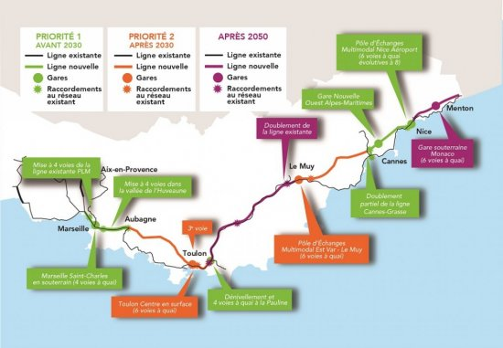
Cartes des priorités (Source SNCF Réseau)
Christian Estrosi, Président LR de la Région Provence-Alpes-Côte d’Azur ne trouve rien à redire à cette Prirorité 1, financée à hauteur de 7 milliards d’euros mais ne peut accepter le calendrier de cette Ligne nouvelle en 3 tranches. La priorité 1, est programmée pour 2030, la 2 pour 2050 et la 3 après 2050. Annonçant une aide aux départements concernés de 5M€.
00:00
00:00
00:00
00:59
Pour Jean-Michel Cherrier, directeur adjoint de SNCF Réseaux, le maître d’ouvrage de cette ligne nouvelle, tout le monde peut venir à la concertation de cette Priorité 1 qui commence début octobre.
00:00
00:00
00:00
00:33
On pourra discuter du tracé mais aussi des 2 gares...
00:00
00:00
00:00
01:40
Reportage Mireille BIANCIOTTO
Cette concertation débutera par des réunions publiques d’ouverture dans les 3 départements concernés :
le 4 octobre à Nice à 18h30,
le 5 octobre à Marseille à 18h30,
le 12 octobre à La Crau à 18h30.

Des réunions publiques dédiées au projet de gares nouvelles
le 24 octobre à 18h pour la Gare Nice Aéroport,
le 25 octobre à 18h pour la Gare Marseille St-Charles et le 26 octobre à 18h pour la Gare Ouest Alpes-Maritimes.

Réunions publiques de synthèse
Le maître d’ouvrage présentera le résultat des échanges avec le public lors de réunions publiques de synthèse prévues le 19 décembre à Nice à 18h30, le 20 décembre à Marseille à 18h30 et le 21 décembre à La Farlède à 18h30

Un site pour s’informer et échanger
Le site Internet lignenouvelle-provencecotedazur.fr permettra de s’informer sur le programme complet des réunions, d’obtenir des informations sur le projet et le dossier de la concertation et de poser des questions au maître d’ouvrage tout au long du processus de concertation.

